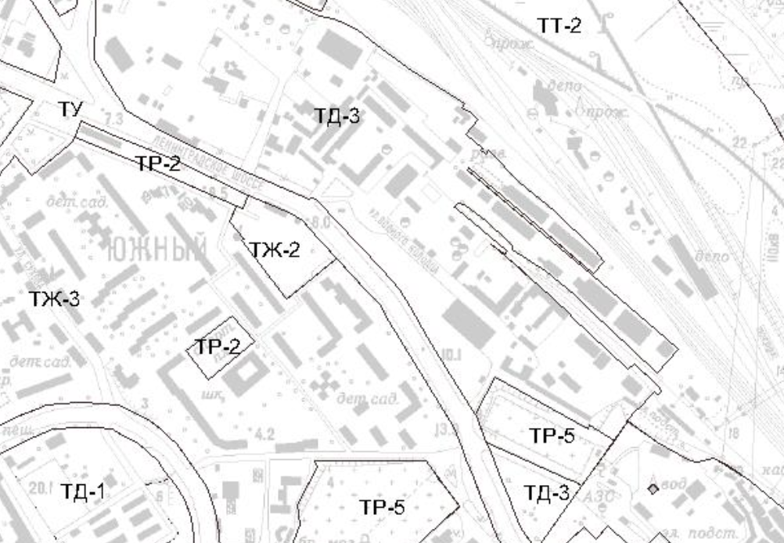

ТД-3 | Зона обслуживания объектов, необходимых для осуществления производственной и предпринимательской деятельности
ТД-3 ЗОНА ОБСЛУЖИВАНИЯ ОБЪЕКТОВ, НЕОБХОДИМЫХ ДЛЯ ОСУЩЕСТВЛЕНИЯ ПРОИЗВОДСТВЕННОЙ И ПРЕДПРИНИМАТЕЛЬСКОЙ ДЕЯТЕЛЬНОСТИ
Зона обслуживания объектов, необходимых для осуществления производственной и предпринимательской деятельности, предназначена для размещения производственно-деловых объектов при соблюдении нижеприведенных видов разрешенного использования земельных участков и объектов капитального строительства.
Территориальная зона ТД-3. Градостроительный регламент многофункциональной зоны объектов, необходимых для осуществления производственной и предпринимательской деятельности (виды разрешенного использования и предельные параметры)
1. Цель выделения зоны – создание условий для формирования зон для размещения специализированных общественно-деловых объектов, преимущественно коммерческого назначения; развитие необходимых объектов инженерной и транспортной инфраструктур.
2. Основные и условно разрешенные виды использования земельных участков и объектов капитального строительства:
Основные виды разрешенного использования
- Размещение объектов розничной торговли
- Размещение объектов оптовой торговли
- Размещение объектов охраны общественного порядка
- Размещение объектов науки
- Размещение коммерческих объектов, не связанных с проживанием населения (бизнес-центров, отдельных офисов различных фирм, компаний и других т.д.)
- Размещение кредитно-финансовых учреждений
- Размещение торгово-выставочных комплексов
- Размещение проектных, научно-исследовательских и изыскательских организаций, не требующих создания санитарно-защитной зоны
- Размещение предприятий общественного питания
- Размещение зеленых насаждений, выполняющих специальные функции
- Размещение садов, скверов, бульваров
- Размещение объектов гражданской обороны и предотвращения чрезвычайных ситуаций
- Размещение объектов транспорта (под предприятия автосервиса)
- Размещение стоянок индивидуального легкового автотранспорта
Размещение объектов коммунального хозяйства (инженерно- технического обеспечения) и транспорта, необходимых для обеспечения объектов разрешенных видов использования, при отсутствии норм законодательства, запрещающих их размещение:
- Размещение распределительных пунктов и подстанций, трансформаторных подстанций, блок-модульных котельных, насосных станций перекачки, центральных и индивидуальных тепловых пунктов
- Размещение наземных сооружений линий электропередач и тепловых сетей (переходных пунктов и опор воздушных ЛЭП, кабельных киосков, павильонов камер и т.д.)
- Размещение повысительных водопроводных насосных станций, водонапорных башен, водомерных узлов, водозаборных скважин
- Размещение очистных сооружений поверхностного стока и локальных очистных сооружений
- Размещение канализационных насосных станций
- Размещение наземных сооружений канализационных сетей (павильонов шахт, скважин и т.д.)
- Размещение газораспределительных пунктов
- Размещение пожарных частей
Условно разрешенные виды использования
- Размещение промышленных объектов
- Размещение складских объектов
- Размещение электроподстанций закрытого типа (в том числе тяговых для электротранспорта), котельных тепловой мощностью до 200 Гкал/час
- Размещение водопроводных станций (водозаборных и очистных сооружений) и подстанций (насосных станций с резервуарами чистой воды)
- Размещение регулирующих резервуаров очистных сооружений
- Размещение объектов бытового обслуживания (включая бани)
- Размещение объектов среднего и высшего профессионального образования
- Размещение амбулаторно-поликлинических учреждений.
- Размещение ветеринарных поликлиник, станций и питомников для бездомных животных
- Размещение крытых спортивных комплексов (физкультурно-оздоровительных комплексов, спортивных залов, бассейнов и т.д.) без трибун для зрителей
- Размещение крытых спортивных комплексов с трибунами для зрителей при количестве мест до 1 тысячи
- Размещение объектов культуры и искусства, не связанных с проживанием населения, кроме специальных парков (зоопарков, ботанических садов и др.)
- Размещение религиозных объектов
- Размещение государственных административно-управленческих объектов и некоммерческих организаций, не связанных с проживанием населения
- Размещение гостиниц
- Размещение объектов связи
- Размещение мусороперегрузочных прессовальных и сортировочных станций, в том числе площадок для накопления упакованных отходов
- Размещение снегоприемных пунктов, снегоплавильных камер и складов противогололедных материалов
- Размещение объектов внутригородского транспорта (за исключением подземных и надземных пешеходных переходов)
- Размещение подземных и надземных пешеходных переходов
- Размещение объектов железнодорожного транспорта (за исключением железнодорожных вокзалов)
- Размещение объектов внешнего автомобильного транспорта
- Размещение объектов трубопроводного транспорта
- Размещение объектов транспорта (автозаправочных и газонаполнительных станций)
- Размещение стоянок с гаражами боксового типа
- Размещение многоэтажных и подземных гаражей
- Размещение стоянок городского транспорта (ведомственного, экскурсионного транспорта, такси)
- Размещение стоянок внешнего грузового транспорта
- Размещение причалов и стоянок водного транспорта
- Размещение спортивных клубов
3. Вспомогательные виды разрешенного использования земельных участков и объектов капитального строительства определяются в соответствии со статьей 45.3 настоящих Правил.
4. Предельные размеры земельных участков и предельные параметры разрешенного строительства, реконструкции объектов капитального строительства:
1) минимальная площадь земельных участков устанавливается в соответствии со статьей 45.4 настоящих Правил;
2) минимальные отступы зданий, строений, сооружений от границ земельных участков устанавливаются в соответствии со статьей 45.5 настоящих Правил;
3) максимальные выступы за красную линию частей зданий, строений, сооружений устанавливаются в соответствии со статьей 45.6 настоящих Правил;
4) максимальное количество этажей надземной части зданий, строений, сооружений на территории земельных участков не устанавливается;
5)максимальная высота зданий, строений, сооружений на территории земельного участка устанавливается в соответствии со статьей 45.8 настоящих Правил.
6) максимальная общая площадь объектов капитального строительства нежилого назначения на территории земельных участков – 2 000 квадратных метров для складских объектов, для объектов иного нежилого назначения данный параметр не устанавливается;
7) максимальный класс опасности (по санитарной классификации) объектов капитального строительства, размещаемых на территории земельных участков, - IV;
8) минимальная доля озелененной территории земельных участков устанавливается в соответствии со статьей 45.7 настоящих Правил;
9) минимальное количество машино-мест для хранения индивидуального автотранспорта на территории земельных участков устанавливается в соответствии со 45.9 настоящих Правил;
10) минимальное количество мест на погрузочно-разгрузочных площадках на территории земельных участков устанавливается в соответствии со 45.10 настоящих Правил;
11) минимальное количество мест для хранения (технологического отстоя) грузового автотранспорта на территории земельных участков устанавливается в соответствии со статьей 45.11 настоящих Правил;

